ありがとう写真・ありがとうメッセージ
平成３０年度「ＮＨＫ歳末たすけあい」助成事業
施 設 名 | 社会福祉法人優幸会 みちる園
担当者名 | 大城 翔平
連 絡 先 | ＴＥＬ：０４７－４４４－７７０９ＦＡＸ：０４７－４０１－０９９５  Ｅ－ｍａｉｌ：sph45s49@cap.ocn.ne.jp
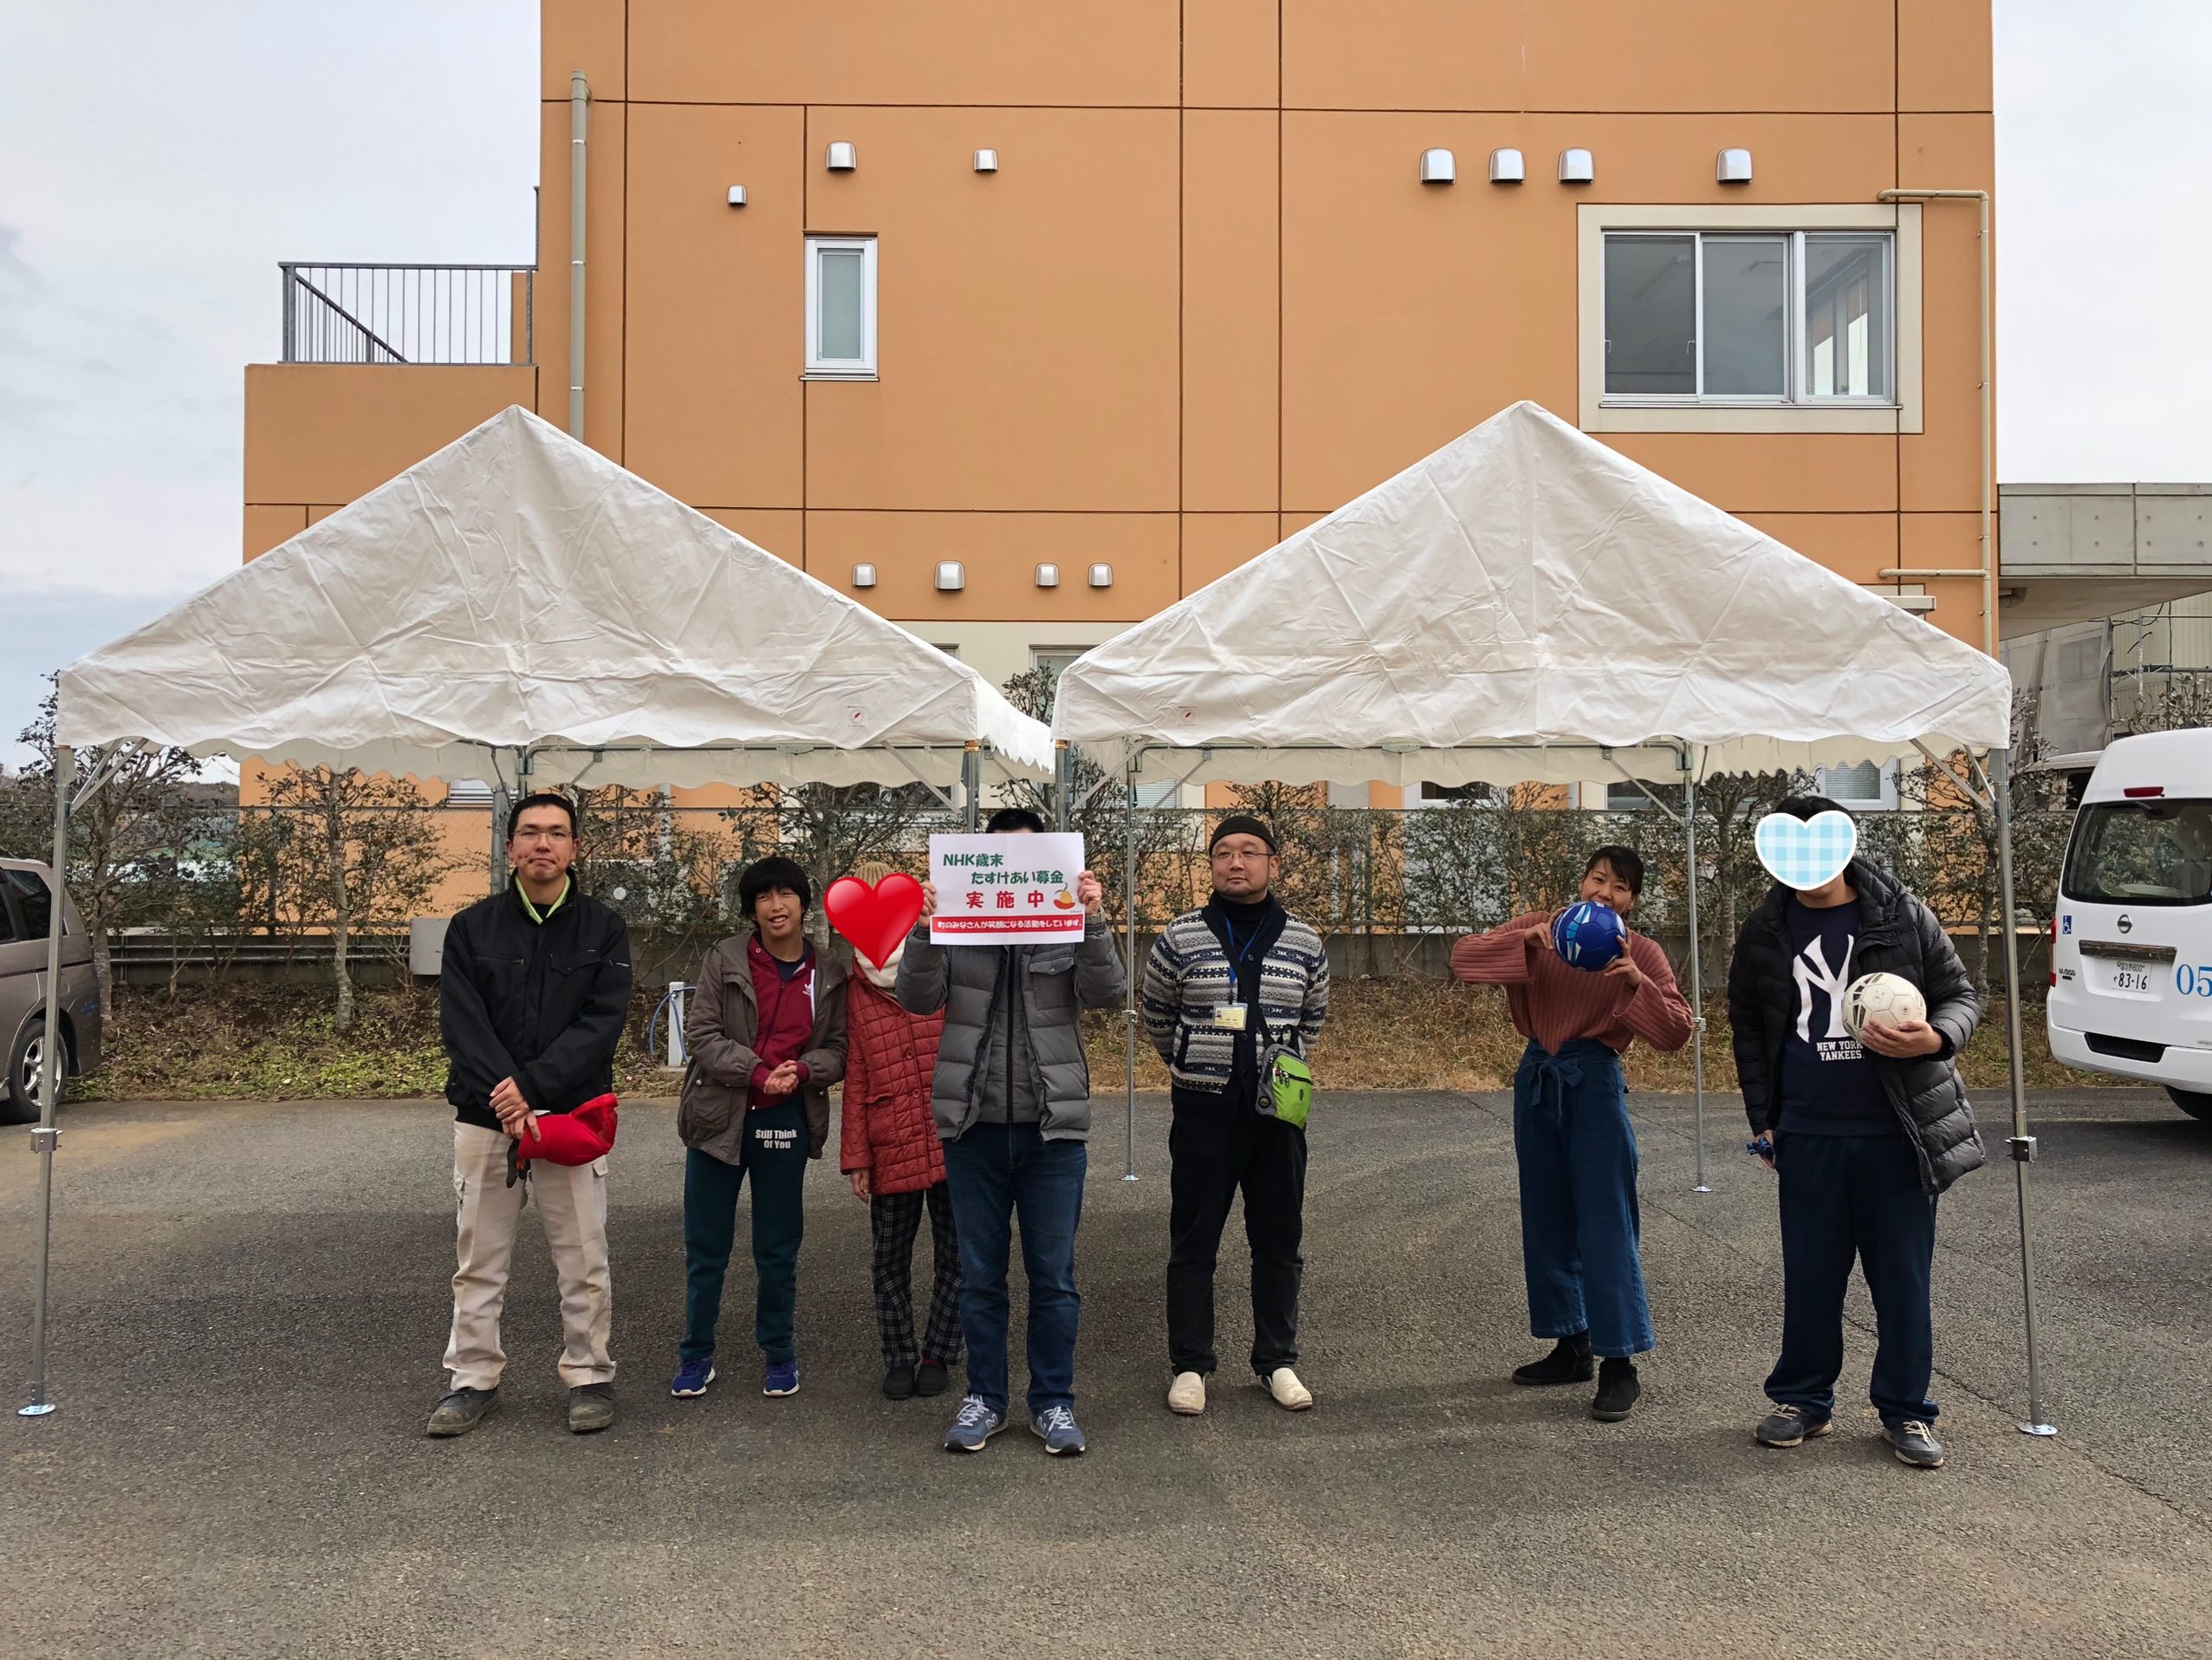

写真貼付

利用者に役立っている様子、
寄付者の皆さまへ「ありがとう」
の笑顔をお願いします。
枠のサイズに収まり切れない
場合は、別添でも結構です。

ありがとうメッセージ

この度は皆様のご寄附を活用させていただき、誠に感謝しております。
今般、異常気象や自然災害など、様々な場面で避難の状況が見受けられています。
そんな中、利用者様が安心して屋外にて避難できるテントを二張も今回の助成にて
購入させて頂きました。
その他、普段では夏場の日差しが強い時期などでは日よけとして大変重宝します。
利用者様の体調管理に関しても大いに役立てられると期待しております。
改めまして、皆様のご寄附により購入が出来た事、利用者様の安全確保が出来る事
活動の幅が広がる事に関して、深くお礼申し上げます。ありがとうございました。

